

История Dodge
Братья Джон Додж (John Dodge) и Хорэс Додж (Horace Dodge) пришли в автопром задолго до того, как основали собственную автомобилестроительную компанию. Ещё в 1897 году они приступили к производству велосипедов в Детройте, а в 1900-м основали машиностроительный завод, на котором производили детали для автомобилей. Они поставляли трансмиссии для Oldsmobile, в 1903 году помогли Генри Форду (Henry Ford) с финансированием Ford Motor Company и строили для него двигатели, а Джон Додж до 1913 года даже был вице-президентом этой компании.
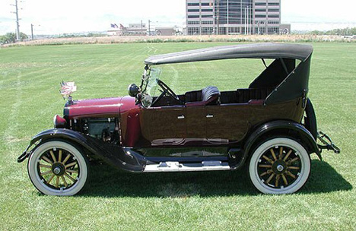
Цельнометаллические кузова от фирмы Budd принесли ранним моделям Dodge популярность у покупателей.
Продукция братьев Додж завоевала высокую репутацию своим качеством и надёжностью. Решив, что пора самим производить автомобили, братья на базе своих заводов создали в 1913 году фирму, которая так и называлась — «Братья Додж» (Dodge Brothers). Первый автомобиль марки Dodge появился на свет 14 ноября 1914 года. Он имел 3,5-литровый 4-цилиндровый мотор в 35 л.с. и позиционировался как бюджетный, но «настоящий» автомобиль, в отличие от популярного, но примитивного Ford T. Да и стоил он всего в полтора раза дороже. Эта стратегия принесла успех: недорогие и надёжные машины пользовались хорошим спросом. К 1919 году продажи Dodge превысили 100 тысяч экземпляров. В 1916-м Dodge стал первым в мире массовым автомобилем с цельнометаллическим кузовом производства компании Budd, который выпускался и в открытом, и в закрытом вариантах. С 1917 года под маркой Dodge производились и грузовики.
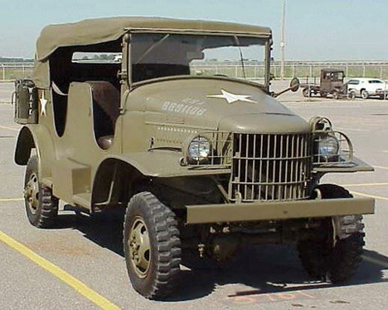
Dodge WC23 1941 года, один из представителей военных машин семейства WC.
Однако в 1920 году фирму постиг неожиданный удар: Джон Додж стал одной из жертв пандемии «испанки» — гриппа, который в те годы выкашивал людей почище пулемётов на фронтах только что закончившейся Мировой войны. Хорэс ненадолго пережил брата, скончавшись полгода спустя от осложнений после той же «испанки». Компания осталась без твёрдого руководства, и как ни странно, никто особенно не был заинтересован в её процветании, несмотря на то, что в 1925 году по объёму производства она занимала четвёртое место в США.
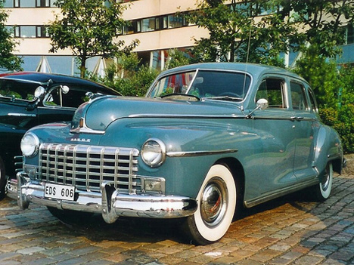
В послевоенные годы Dodge отличался солидным, но маловыразительным дизайном.
Годовой выпуск автомобилей составлял 200 тысяч экземпляров. В том же году её приобрёл банковский консорциум Dillon, Read & Company за $148 миллионов — на тот момент это была крупнейшая корпоративная сделка в истории. Примерно в то же время на фирму положил глаз Уолтер Крайслер (Walter Chrysler), недавно основавший свою корпорацию и изыскивавший возможности её расширения. Несмотря на только что основанные подразделения Plymouth и DeSoto, он всё же купил Dodge в 1928 году, что в тот момент напоминало проглатывание слона удавом. Огромные производственные мощности Dodge позволили корпорации Chrysler стать одним из членов детройтской тройки автогигантов, наряду с General Motors и Ford — причём в некоторые моменты истории Chrysler даже обгонял Ford по объёму производства. Первоначально Dodge в составе новой корпорации позиционировался на втором месте, классом выше DeSoto, и по престижности уступал только собственно Chrysler.
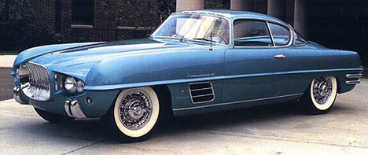
В 50-е годы итальянская фирма Ghia построила для Chrysler несколько интересных прототипов. Это один из них — Dodge Firearrow (огненная стрела).
Но в 1933 году, после реструктуризации, Dodge оказался на втором месте с конца, между DeSoto и более дешёвым Plymouth. Такая рокировка была сделана с целью увеличить продажи марки. Эта стратегия себя оправдала, тем более что в модельном ряду Dodge не была представлена передовая, но непопулярная у покупателей модель Airflow, которая больно ударила по продажам Chrysler и DeSoto. Производство Dodge после окончания Великой депрессии стабильно росло и в 1937 году подошло вплотную к 300 тысячам. В 1942—1945 годах выпуск легковых автомобилей Dodge, как и прочих американских марок, прекратился, зато для армейских нужд производились лёгкие полноприводные грузовики серий WC (Weapon Carrier, буквально — «Носитель оружия»), которые в больших количествах поставлялись по ленд-лизу и в нашу страну.
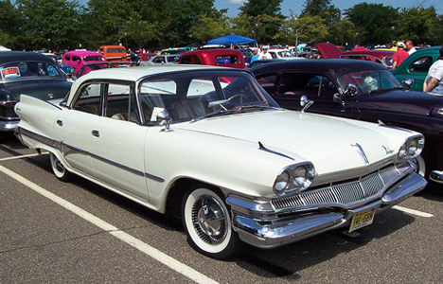
Dodge Dart 1960 года — первая «промежуточная» модель Dodge, она всё ещё в стилистике Forward Look.
После войны на их базе был начат выпуск популярных пикапов Dodge Power Wagon. Послевоенные легковые Dodge, как и вся продукция корпорации Chrysler, отличались солидным, но невыразительным дизайном. Положение изменилось во второй половине 1950-х, когда под руководством дизайнера Вёрджила Экснера (Virgil Exner) был разработан удачный стиль Forward Look («Взгляд вперёд»), отличавшийся, по тогдашней моде, огромными плавниками. Модельный ряд Dodge тех лет состоял из серий Coronet, Royal и Custom Royal. В 1960 году полноразмерные Dodge получили название Polara и Matador, а в придачу к ним стали выпускаться более компактные модели Dart, сразу же завоевавшие популярность. Успех небольших моделей заставил руководство корпорации совершить стратегическую ошибку — в начале 1960-х марки Dodge и Plymouth (выпуск DeSoto прекратился в 1961 году) были лишены полноразмерных моделей. Продажи сразу же упали, и положение пришлось срочно исправлять, начав посредине 1962 модельного года выпуск полноразмерной машины Dodge Custom 880. Окончательно модельный ряд стабилизировался к 1966 году. Он состоял из полноразмерных моделей Polara и Monaco, промежуточного Coronet и компактного Dart. В том же году корпорация заявила о себе как о серьёзном игроке на зарождающемся рынке масл-каров, выпустив модель Dodge Charger на базе среднеразмерного Coronet.
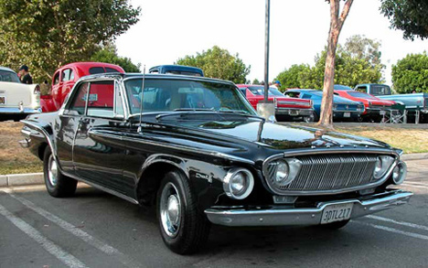
Модели Dodge начала 60-х отличались не только маленькими размерами, но и противоречивым дизайном, не вызывавшим восторга у публики.
Это был двухдверный автомобиль с кузовом fastback, с фарами, которые прятались за декоративными щитками, но главное — с гаммой моторов, начинающейся от «восьмёрки» мощностью в 230 л.с. и заканчивающейся легендарным 426 Hemi (объём — 426 кубических дюймов, то есть 7 литров, с камерами сгорания полусферического типа), который развивал 425 л.с.
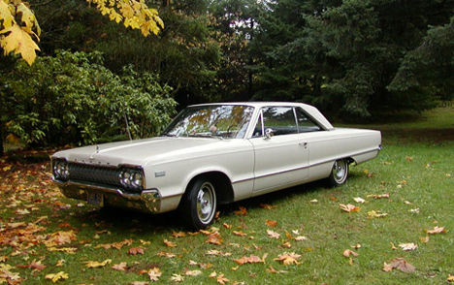
Полноразмерный Dodge нового поколения — Dodge Polara 1965 года.
С 1967 года Charger можно было заказать в популярной комплектации R/T, которая оснащалась 375-сильным мотором 440 Magnum. В 1969 году на основе Charger была построена модель Charger Daytona, предназначенная для гонок NASCAR. Daytona, как и аналогичный Plymouth Superbird, отличалась острым носом и двумя огромными килями с антикрылом. В соответствии с правилами NASCAR эта модель была выпущена в количестве 503 штук и сразу же стала фаворитом гонок. Daytona не оставляли никаких шансов соперникам, и в 1971 году руководство NASCAR фактически запретило их, ограничив максимальный объём двигателей пятью литрами.
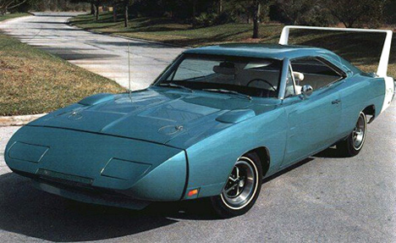
Dodge Charger Daytona задал перцу всем соперникам на гонках NASCAR.
Наряду с моделями Charger и Daytona подразделение Dodge выпускало и другие образцы muscle cars, включая такие машины, как Coronet 500, Coronet R/T, Super Bee — все они могли комплектоваться мотором 426 Hemi. Солидными скоростными качествами отличался также компактный Dart в «заряженных» комплектациях, таких, как GTS, Swinger 340, Demon 340. На него устанавливался стандартный 340-кубовый (5,6 л) мотор в 275 л.с., который можно было заменить движком в 383 (6,3 л) и даже в 440 (7,2 л) кубических дюймов, мощностью в 300 л.с. и 375 л.с. соответственно.
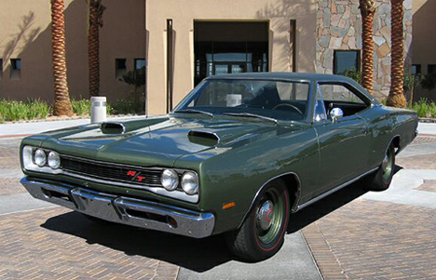
Типичный muscle car от Dodge. Dodge Coronet в комплектации R/T (Road and Track) с легендарным мотором Hemi.
Наконец, с 1970 года выпускался очень популярный Dodge Challenger, который, скорее, можно отнести к категории pony cars. Он также предлагался в комплектациях R/T и Hemi, и в омологационной версии T/A для гонок Trans Am. Эта модель снабжалась 290-сильным мотором 340 Six Pack (с тремя двухкамерными карбюраторами).
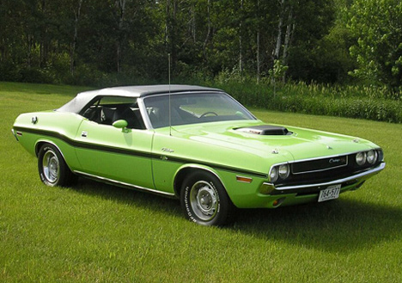
Dodge Challenger RT — о наличии мотора Hemi говорит «шейкер» воздухозаборника посреди капота.
Эра масл-каров, а вместе с ней и процветание американского автопрома, кончилась с топливным кризисом начала 1970-х годов. Этот кризис поставил корпорацию Chrysler в особенно тяжёлое положение, так как она не могла предложить покупателям малолитражный субкомпактный автомобиль.
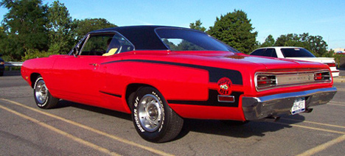
Dodge Super Bee — классический muscle car. Доступная «Супер-пчела» на базе Charger.
В качестве такового под маркой Dodge Colt пришлось продавать японскую модель Mitsubishi Lancer (а с 1979 года — Mitsubishi Mirage). В дальнейшем зависимость от так называемого captive import оставалась велика. Под маркой Dodge продавались машины Mitsubishi Galant (Dodge Challenger, 1978–1983), Mitsubishi Starion (Dodge Conquest, 1984–1986), Mitsubishi GTO (Dodge Stealth, 1991–1996), внедорожник Mitsubishi Pajero (Dodge Raider, 1987–1989) и пикап Dodge Ram 50 (1979–1983) также производства Mitsubishi.
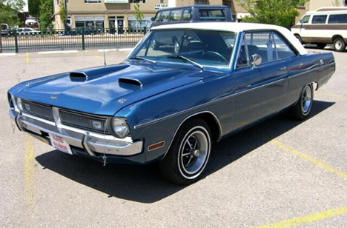
Dodge Dart Swinger — одна из самых мощных моделей среди компактных автомобилей того времени.
Собственный субкомпакт появился у Dodge лишь в 1978 году, с началом выпуска Dodge Omni. Фактически эта машина была разработана французской компанией Simca, которая в то время находилась в собственности Chrysler, и после продажи этой компании концерну Peugeot-Citroen модель выпускалась в Европе как Talbot Horizon. Однако к тому времени корпорация Chrysler оказалась на грани банкротства, а её продукция получила печальную известность как крайне ненадёжная. В значительной мере репутацию марки испортила модель Dodge Aspen (1976—1980), которая пришла на смену компактному Dodge Dart и славилась очень низким качеством сборки. Ситуацию усугубила полноразмерная модель Dodge St Regis (1979—1981), появившаяся на свет в крайне неудачный момент: начало её производства совпало со вторым, ещё более серьёзным, нефтяным кризисом 1979 года.
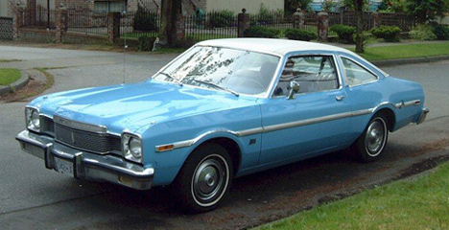
Dodge Aspen — симпатичный компакт печально знаменитый отвратительным качеством сборки.

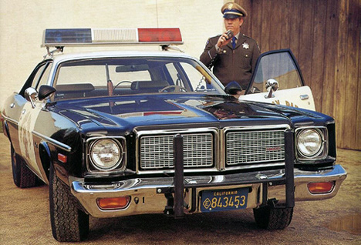
Большие Dodge охотно использовались в полиции.
Положение спас новый менеджер корпорации Ли Якокка (Lee Iacocca), который убедил американских конгрессменов предоставить корпорации крупный государственный заём. Якокка сделал ставку на новую переднеприводную K-платформу, на базе которой с начала 1980-х выпускалось целое семейство автомобилей, включая Dodge Aries, Dodge 400 и Dodge 600. Dodge 400 выпускался с кузовом кабриолет, став первым кабриолетом Dodge после 1971 года и одним из первых американских кабриолетов после того, как их производство временно прекратилось в 1976-м.
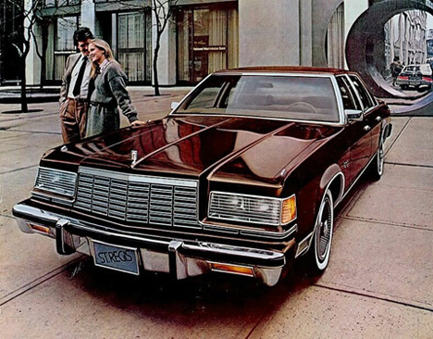
Dodge St Regis — большая машина, выпущенная в 1979 году. Тогда, когда большие машины стали американцам не нужны.
Самым большим Dodge после прекращения выпуска неудачного St Regis оставался среднеразмерный заднеприводный Dodge Diplomat (1977—1989), который больше пользовался популярностью у полицейских и таксистов, чем у частных покупателей. Лишь в 1988 году появился более крупный Dodge Dynasty. Вследствие упадка марки Plymouth подразделение Dodge c 1983 года по объёму выпуска легковых автомобилей стабильно занимает первое место в корпорации Chrysler.
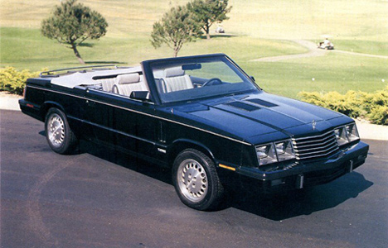
Dodge 600: один из первых кабриолетов, появившихся в 1984-м после шестилетнего перерыва.
В 1980-е Dodge вновь пробует силы в секторе скоростных машин: к этому времени относится сотрудничество с известным конструктором Кэрроллом Шелби (Carroll Shelby), которое привело к выпуску ряда спортивных машин на основе серийных моделей Dodge. В их число входили Shelby Lancer (1987), Shelby Charger (1983—1987), Shelby CSX (на основе Dodge Shadow, 1987—1989), Shelby GLH-S (на основе Dodge Omni, 1986—1987) и даже «заряженный» пикап Shelby Dakota (1989). В 1992 году Dodge вышел на рынок суперкаров с моделью Viper, которая оснащалась 8-литровым мотором V10 в 400 л.с. На модели Viper GTS с 1996-го по 2002 год ставился ещё более мощный 450-сильный двигатель, а мощность модели Viper SRT/10, которая выпускается с 2003 года, достигает 510 л.с. В 1998-м Dodge в результате слияния Chrysler с Daimler-Benz оказался в составе корпорации DaimlerChrysler. Модели Dodge к этому времени приобрели фирменный крайслеровский стиль cab forward (сдвинутая вперёд кабина) с относительно небольшим капотом и большим салоном.
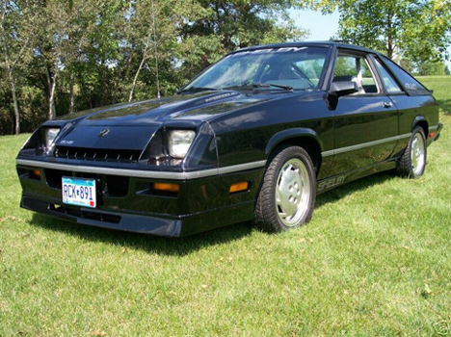
Dodge Shelby Charger — плод сотрудничества Dodge и Кэрролла Шелби.
Полностью обновлённый модельный ряд, помимо Viper, состоял из полноразмерного Intrepid (1993—2004), среднеразмерного Stratus (1995—2006, продавался в Европе как Chrysler Stratus), купе Avenger (1995—2000) и компактного Neon (1995—2005). Также выпускаются минивэны Caravan и Grand Caravan, которые с Plymouth Voyager в 1980-е позволили корпорации Chrysler фактически создать рынок минивэнов. В секторе внедорожников Dodge представлен моделью Durango (c 1998 года), к которому в 2007 году прибавился компактный Nitro. Место Intrepid с 2006 года занимает седан Dodge Charger, а также появившийся годом раньше универсал Dodge Magnum на той же платформе, который продаётся в Европе как Chrysler 300 Touring. С 2006-го выпускается также компактный Dodge Caliber, сменивший Neon.
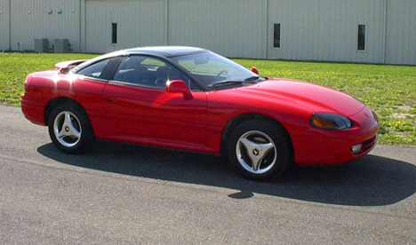
Dodge Stealth — брат-близнец японского купе Mitsubishi GTO (она же — 3000GT).
В соответствии с новой стратегией корпорации марка Dodge перестала быть чисто американской. Официальные продажи Dodge начались и в Европе, включая Россию, где покупателям предлагаются модели Caliber. В поисках выхода из кризисного положения, в котором оказался весь американский автопром и подразделение Chrysler в частности, Dodge вновь делает ставку на скорость, эксплуатируя образы своих легендарных muscle cars. Свидетельство тому — появившийся в 2006 году концепт Dodge Challenger, который повторяет своей стилистикой классический Challenger 1970-х годов. Эта модель готовится к серийному производству с 2008 года.

